KO Zabrđe, kat.parcela br 832

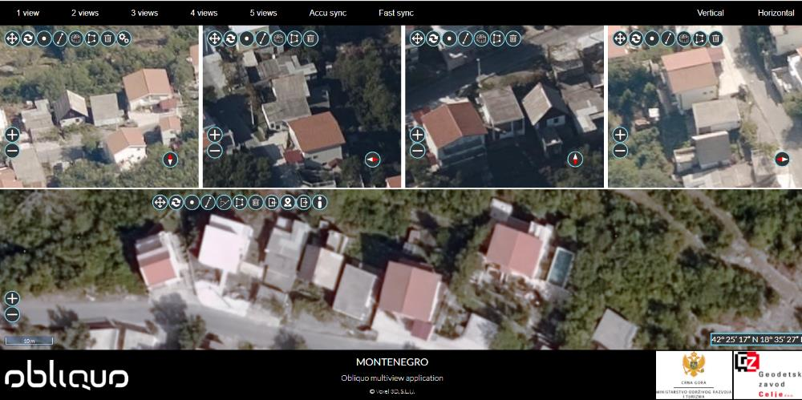

KO Bijela; Kat.parcela 1624/4

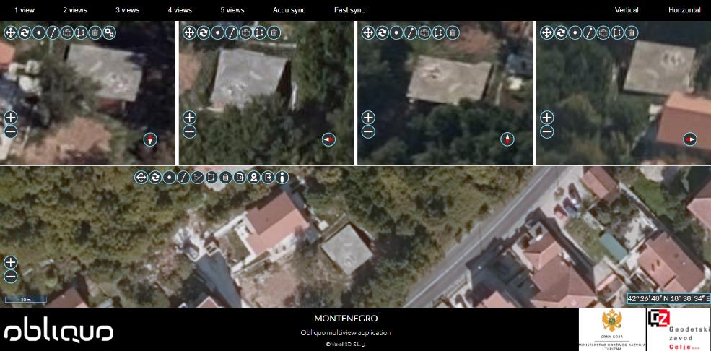

KO Sutorina; Kat.parcela 6384

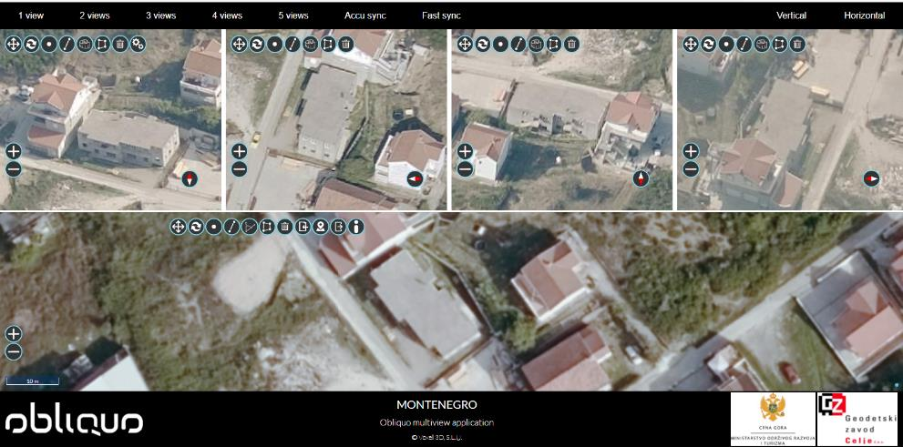

KO Herceg Novi; Kat.parcela 573/23

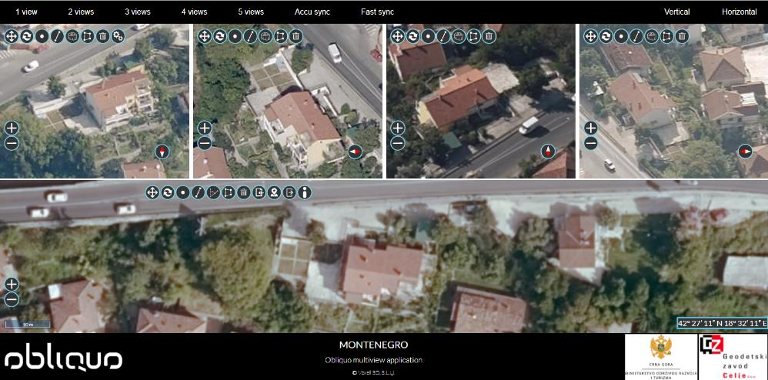

KO Herceg Novi; Kat.parcela 388

